Entdeckungen 1: Kolumbus
Kapitel 4: Bild

15 Min | Partner- oder Einzelarbeit | Ein Bild interpretieren | Arbeitsblatt, Lösung
«Columbus als er in India erstlich ankommen»

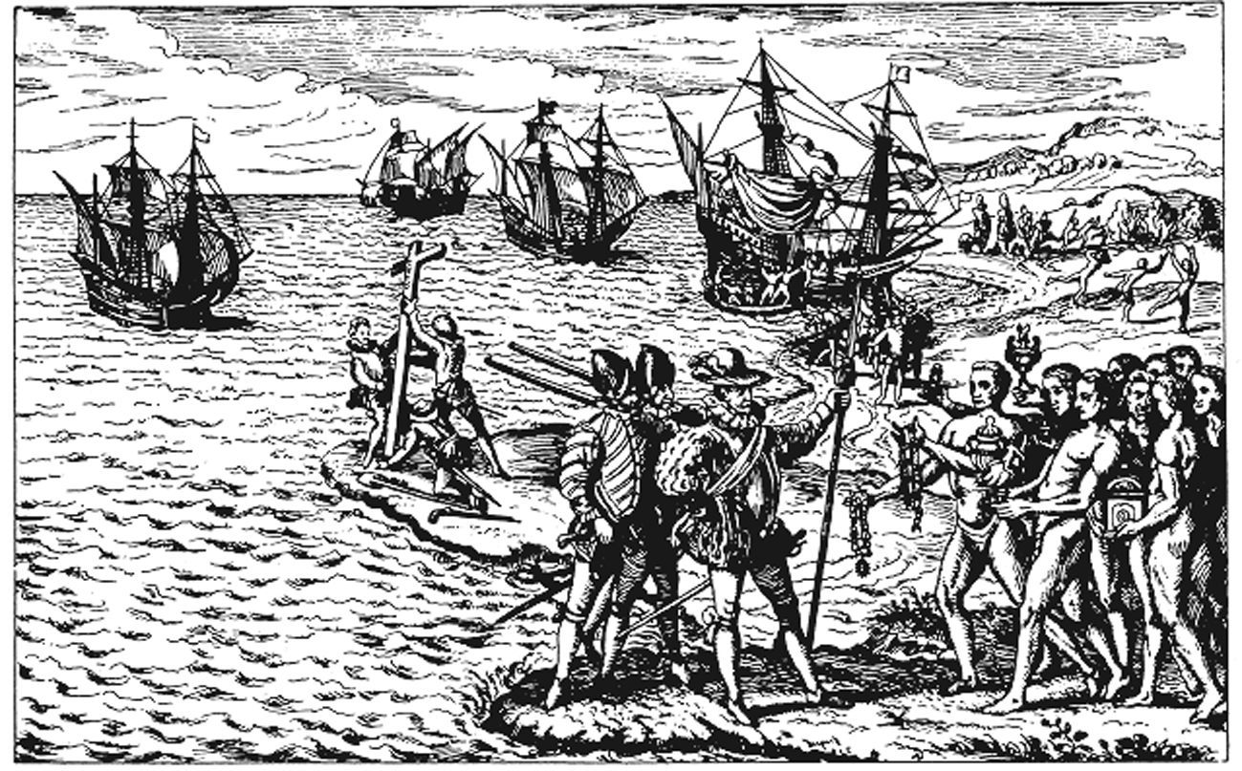
Quelle: Library of Congress, cph.3b07443, Gemeinfrei, https://commons.wikimedia.org/w/index.php?curid=632870

Das am meisten gedruckte Bild von Kolumbus’ Landung erschien in mehrbändigen Werk ‹Die Westindischen Reisen› zwischen 1590 und 1618, das Theodor de Bry (1528–1598) und sein Sohn gleichen Namens (1561–1623) herausgaben. Es handelt sich um die Tafel 9 im Band 4 aus dem Jahr 1594 unter dem Titel «Columbus als er in India erstlich ankommen».

- Teilt das Bild ein, indem ihr die verschiedenen Szenen umrahmt.
- Nummeriert die Szenen von vorn nach hinten und formuliert, was ihr darauf seht.
- Wie ist das Bild aufgebaut?
- Welche Informationen über das Bild erhaltet ihr durch die Einleitung oben?
- Entziffert die Schrift unter dem Bild. Was stimmt mit eurem Wissen überein, was nicht?

Lösungen:

1./2. Aufgabe

1. Szene: Indios bringen Kolumbus und zwei ihn begleitenden Männern in Rüstung Geschenke.
2. Szene: Männer in spanischer Kleidung stellen ein Kreuz auf.
3. Szene: Bewaffnete Männer am Ufer lassen die Indios fliehen.
4. Szene: Die (hier) vier Schiffe des Kolumbus legen vor der Insel an; vom vordersten Schiff wird ein Boot mit Männern beschickt. (Es ist nicht klar, ob ein Indio gezeichnet ist, der aufs Schiff genommen wird).
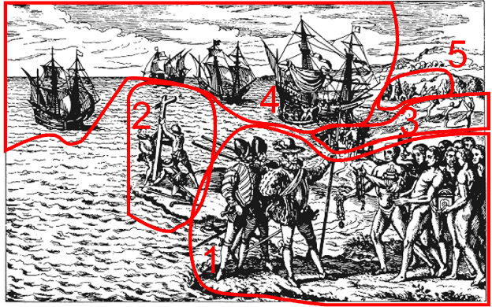
5. Szene: Indios rennen in den Wald.

3. Aufgabe
Das Bild stellt verschiedene, sich wahrscheinlich nicht zur gleichen Zeit abspielende Szenen dar: Nach Kolumbus Schilderung spielen sich zuerst die Szenen 4, 2 und 1 ab. Die Jagd auf Indio und ihr Rückzug folgen später.

4. Aufgabe
Die Einleitung zeigt, dass die Abbildung erst hundert Jahre nach Kolumbus’ Entdeckungsfahrten und von nicht Beteiligten gezeichnet wurde. Wir dürfen ihr also nicht zu viel Glaubwürdigkeit zumessen.

5. Aufgabe
«Da Columbus in seiner ersten Schiffahrt zu Land gefahren, hat er an dem Gestaden dess Meeres ein hölzin Crucifex lassen auffrichten. Danach ist er in die Insel Haytin [Haiti], welche er Hispaniolam nennet, kommen, und mit vielen Spaniern auff das Land aussgestiegen. An demselbige Orth ward er von dem Cacico (also nennen sie die Königsche auff ihre Spracht) welcher Guacanarillus mit Namen hiess, gantz freundtlich unnd herzlich auffgenommen, und als sie beyde einander mit Geschenck und Gaben verehreten, haben sie ein Bündnuss der zukünfftigen Freundtschafft mit einander gemacht und bestättiget: Es verehret unnd begabet Columbus den König mit Hembdern, Hüten, Messern, Spiegeln und dergleichen. Hergegen verehrte und schencket dem Columbo der Cacicus ein grossen und schweren glotzen [Klotz] Goldts.»

Aus den Informationen zu Posten 1.3 ergibt sich folgendes Ergebnis: Die freundschaftliche Begegnung wird auch in Kolumbus’ Bericht geschildert, dagegen fand Kolumbus auf Haiti kein Gold in grossen Mengen. Ferner war Kolumbus mit drei, nicht mit vier Schiffen unterwegs.

Zusätzliche Informationen

Die Forschung stellt fest, dass Theodor de Bry die nackten Indio stark vom klassischen Stil inspiriert zeichnet. Auch mit dem Text zusammen entsteht so das Bild vom «edlen Wilden».

Der Text, den de Bry illustriert, stammt von Hans Staden aus dem Jahr 1557: ‹Warhaftig Historia und beschreibung eyner Landschaft der Wilden/Nacketen/Grimmigen Menschenfresser Leuthen/ in der Newenwelt America gelegen›. Hans Staden war 1553/54 Gefangener des Indiostammes der Tupinambas.

Das Bild wird auch oft links abgeschnitten reproduziert, so dass die Zahl der Schiffe «stimmt».

